
Noi
Finanziari
829
Coordinamento Nazionale Agenzie Fiscali e AA.MS 22 febbraio 2016

AGENZIA DELLE DOGANE E DEI MONOPOLI
Nuovi Passaggi Economici
Indennità Amministrazione Monopoli

Facciamo al precedente comunicato per fornire una informazione su tutti i temi trattati con l’Agenzia delle Dogane e dei Monopoli nel corso dell’incontro dello scorso 18 febbraio. Riteniamo di dover aggiungere, in premessa, che in merito alla procedura di inquadramento dei colleghi idonei alla selezione per l’accesso alla posizione F1 della terza Area - sulla quale appunto è stato emesso un comunicato unitario - l’Agenzia nel corso della discussione ha convenuto con le valutazioni della Cisl FP confermando che la recente Sentenza del Consiglio di Stato lascia in piedi la struttura del Bando di concorso, riconoscendone dunque la piena legittimità. Ci limitiamo inoltre a precisare che all’esito della verifica sul merito degli ulteriori ricorsi in atto - verifica che comunque sarà effettuata in questi giorni con l’Avvocatura dello Stato - l’Agenzia sarà posta nelle condizioni di poter definire il processo di inquadramento dei colleghi per i posti riferiti al 2015, nonché un analogo percorso per la ulteriore fase riferita all’anno 2016.

INDENNITA’ DI AMMINISTRAZIONE MONOPOLI.
Come noto una norma attualmente in discussione nel disegno di legge di conversione del Decreto cosiddetto “milleproroghe” stabilisce il superamento delle sezioni e consente la integrazione con le Dogane dell’indennità di amministrazione del personale dei Monopoli.
La norma in questione, indicando che tale processo debba completarsi entro il 2016, conferma nei fatti il quadro normativo precedente, che stabiliva la conclusione della procedura di equiparazione delle indennità di amministrazione entro luglio 2016.

PASSAGGI ECONOMICI
Il confronto su tale tematica che, ricordiamo, prevede due fasi di passaggio di fascia economica (la prima datata 1 gennaio 2015, la seconda 1 gennaio 2016) si è incentrato essenzialmente sui criteri delle procedure. In merito possiamo informare i colleghi che nel corso di questo primo incontro sono stati affrontati molti dei temi legati ai requisiti di partecipazione ed ai titoli valutabili che, peraltro, riguarderanno sia i dipendenti della Area Dogane che dell’Area Monopoli. L’Agenzia ha proposto per le Dogane di mantenere i requisiti di partecipazione già individuati per le procedure riferite all’anno 2010, ponendo l’accento sulla necessità di rivedere il peso dei titoli valutabili, con particolare riferimento agli incarichi ed al periodo di permanenza nella fascia di appartenenza. Sul punto la nostra organizzazione si è riservata una valutazione che sarà rappresentata ampiamente nel corso del prossimo incontro.

Informiamo infine i colleghi che l’Agenzia definirà, per gli uffici della dogana di Palermo (vedi Noi Fin. 825), una procedura di interpello nazionale per 13 unità (12 di terza area e una di seconda area). Sarà inoltre avviato a breve un ulteriore interpello per la Direzione Centrale Tecnologie (13 unità di terza area e 5 di seconda area) ciò in riferimento alle necessità di rendere operativi lo “sportello unico doganale” e la “digitalizzazione delle procedure di acquisizione”.
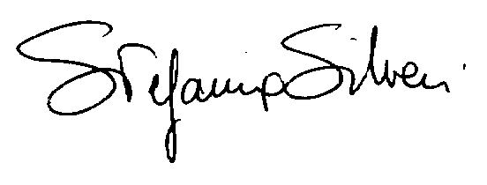

Via Lancisi, 25 00161 Roma Tel.06/44007609-610
Fax 06/44007611www.fpagenziefiscali.cisl.it
e-mail stefaniasilveri@tiscali.it

